РОССИЙСКИЙ УНИВЕРСИТЕТ ДРУЖБЫ НАРОДОВ
Факультет физико-математических и естественных наук
Кафедра прикладной информатики и теории вероятностей

ОТЧЁТ
ПО ЛАБОРАТОРНОЙ РАБОТЕ №1

дисциплина: Архитектура компьютера

Студент: Иванова Анна
Группа: НКАбд-02-25

МОСКВА
2025 г

Цель работы
Приобретение практических навыков работы с операционной системой на уровне командной строки (организация файловой системы, навигация по файловой системе, создание и удаление файлов и директорий).

Выполнение лабораторной работы
Лабораторная работа выполнена на домашнем компьютере под управлением операционной системы Linux Fedora Workstation 42.
4.1. Перемещение по файловой системе
Я открыла терминал. По умолчанию он открылся в домашнем каталоге, это видно по символу тильды(~). (рис 4.1.1)
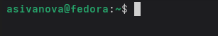

Рис 4.1.1 Домашний каталог в терминале
С помощью команды pwd можно посмотреть полный путь до текущей директории, в данном случае домашней. (рис 4.1.2)
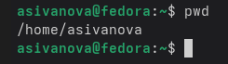

Рис 4.1.2 Выведение полного пути домашнего каталога
Далее при помощи команды cd Documents я перехожу в подкаталог Documents. (рис 4.1.3)
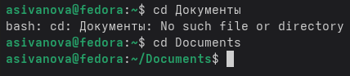

Рис 4.1.3 Открытие подкаталога Documents в терминале
Затем я перехожу в каталог local – подкаталог usr корневого каталога, указав абсолютный путь к нему. (рис 4.1.4)
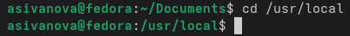

Рис 4.1.4 Переход в каталог local, подкаталог usr корневого каталога
C помощью команды cd – я вернулась в последний посещённый каталог, а, использовав cd ..,
перешла на каталог выше по иерархии и оказалась в домашней директории. (рис 4.1.5)
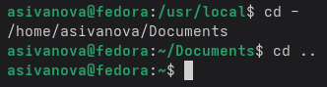

Рис 4.1.5 Последовательное использование команд cd – и cd ..

Далее ввожу команду ls, которая выводит список файлов текущего каталога. (рис 4.1.6)
Рис 4.1.6 Вывод файлов домашнего каталога
Чтобы убедиться в верности отображения, открываю тот же домашний каталог в файловом менеджере графического окружения OC Linux Fedora Workstation 42 при помощи команды nautilus. (рис 4.1.7) Видно, что файлы, выведенные в интерпретаторе, совпадают с домашним каталогом в файловом менеджере.
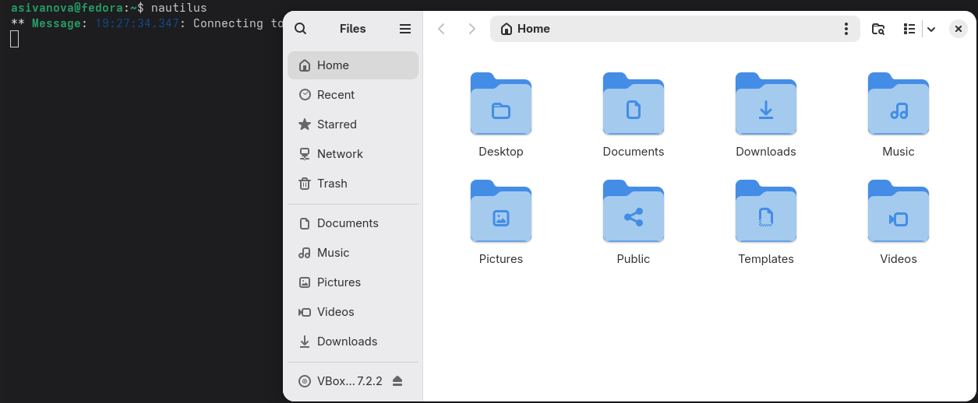
Рис 4.1.7 Домашняя директория в файловом менеджере
Теперь я вывела список файлов подкаталога Documents домашнего каталога, указав относительный путь. (рис 4.1.8)
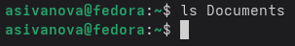

Рис 4.1.8 Выведение списка файлов через относительный путь
Затем вывожу список файлов каталога /usr/local, указав абсолютный путь к нему. (рис 4.1.9)
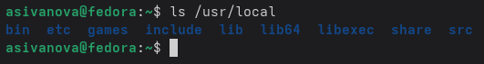

Рис 4.1.9 Выведение списка файлов через абсолютный путь
После я использую команду ls с разными ключами. (рис 4.1.10) (рис 4.1.11) (рис 4.1.12) (рис 4.1.13)

Рис 4.1.10 Вывод списка всех файлов каталога local, включая скрытые
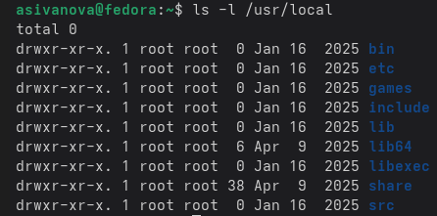

Рис 4.1.11 Вывод списка файлов каталога local с дополнительной информацией о файлах
Рис 4.1.12 Вывод списка файлов каталога local с уникальными номерами файлов в файловой системе перед каждым файлом
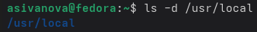

Рис 4.1.13 Обработка каталогов, указанных в командной строке, так, как если бы они были обычными файлами
4.2. Создание пустых каталогов и файлов
В домашнем каталоге с помощью команды mkdir я создала подкаталог parentdir. (рис 4.2.1)
Рис 4.2.1 Создание подкаталога в домашнем каталоге
При помощи команды ls проверила, что каталог parentdir создан. (рис 4.2.2)
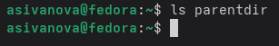

Рис 4.2.2 Проверка с помощью ls, что каталог создан
Далее я создаю подкаталог dir в каталоге parentdir. (рис 4.2.3)
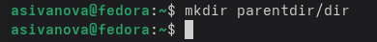

Рис 4.2.3 Создание подкаталога в существующем каталоге с помощью mkdir
Перехожу в созданную директорию parentdir и создаю в ней несколько подкаталогов путём задания нескольких аргументов. (рис 4.2.4)

Рис 4.2.4 Использование нескольких аргументов в команде mkdir

Команду mkdir можно также использовать с указанием явного пути, если требуется создать подкаталог в каталоге, отличном от текущего. (рис 4.2.5)
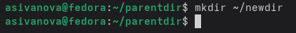

Рис 4.2.5 Создание каталога в директорииб отличной от текущей
Правильность выполнения команды проверяю с помощью команды ls ~. (рис 4.2.6)
Рис 4.2.6 Файлы домашнего каталога и новыми созданными каталогами
Опция -p позволяет создавать иерархическую цепочку подкаталогов. (рис 4.2.7)
Рис 4.2.7 Создание иерархической цепочки подкаталогов
Далее создаю файл с помощью команды touch в только что созданном подкаталоге. (рис 4.2.8)
Рис 4.2.8 Создание файла с помощью команды touch
Проверяю корректность исполнения команды touch через команду ls. (рис 4.2.9)
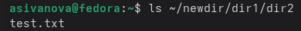

Рис 4.2.9 Проверка корректности исполнения команды через ls
4.3. Перемещение и удаление файлов или каталогов
Запросив подтверждение на удаление каждого файла при помощи ключа -i, я удаляю в подкаталоге /newdir/dir1/dir2/ все файлы с именами, заканчивающимися на .txt. (рис 4.3.1)
Рис 4.3.1 Использование команды rm с ключом -i для удаления файлов
Рекурсивно (с помощью ключа -R) удаляю из текущего каталога без запроса подтверждения на удаление каталог newdir, а также файлы, чьи имена начинаются с dir в каталоге parentdir. (рис 4.3.2)
Рис 4.3.2 Использование команды rm с ключом -R для рекурсивного удаления каталогов
Далее я создаю следующие подкаталоги и файлы в домашней директории для проверки команд cp и mv. (рис 4.3.3) (рис 4.3.4)
Рис 4.3.3 Создание подкаталогов в домашнем каталоге
Рис 4.3.4 Создание файлов в созданных подкаталогах
Используя команды mv и cp, перемещаю и копирую файлы в созданных подкаталогах. (рис 4.3.5)

Рис 4.3.5 Демонстрация работы команд mv и cp
С помощью команды ls я проверяю корректность выполненных команд. (рис 4.3.6)
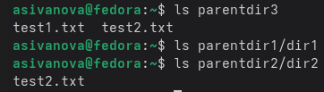

Рис 4.3.6 Проверка корректности выполнения команд mv и cp
Также команда mv может быть использована для переименования файлов и каталогов, а команда cp позволяет сделать копию файла с новым именем. С помощью этих команд я копирую файл test2.txt с новым названием и переименовываю test1.txt, запрашивая подтверждение перед перезаписью. При помощи ls выполняю корректность выполнения команд. (рис 4.3.7)
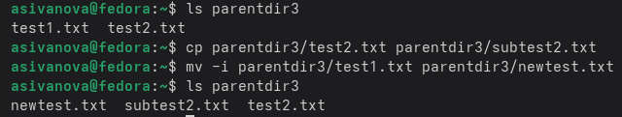
Рис 4.3.7 Использование cp и mv для создания копии файла с новым именем и переименовывания файла соответственно
Далее я переименовываю каталог dir1 в каталоге parentdir1 в newdir, используя команду mv. (рис 4.3.8)
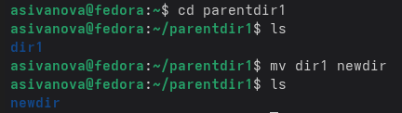

Рис 4.3.8 Переименовывание каталога dir1 в newdir
4.4. Команда cat: вывод содержимого файлов
Команда cat объединяет файлы и выводит их на стандартный вывод. (рис 4.4.1)
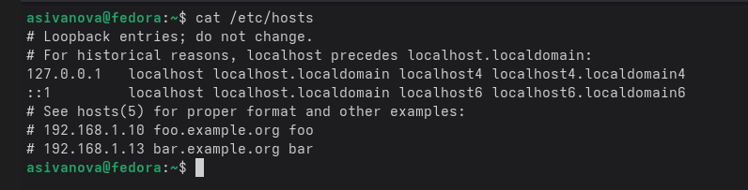
Рис 4.4.1 Просмотр файлов hosts с помощью команды cat
5. Задания для самостоятельной работы
Задание 1
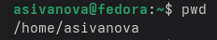
Задание 2
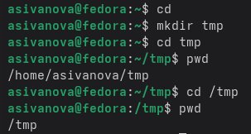

Первый вывод полного пути к созданному каталогу tmp показывает путь от домашнего каталога после корневого, так как указан относительный путь. Во второй раз указан абсолютный путь от корневого каталога, поэтому мы получаем разные результаты вывода.
Задание 3

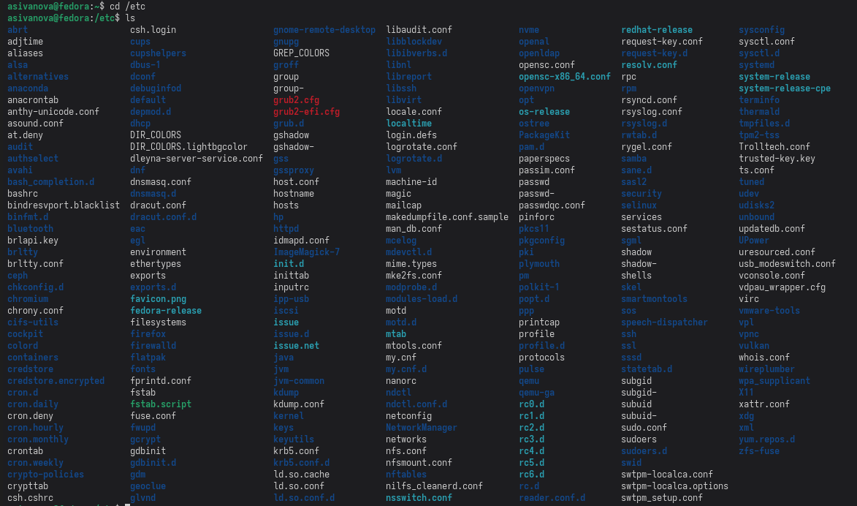
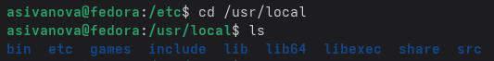

Задание 4
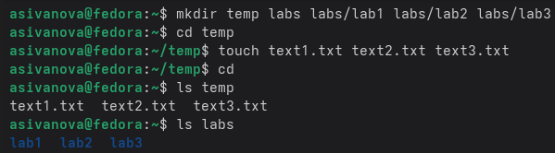

Задание 5
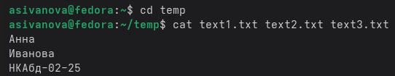

Задание 6
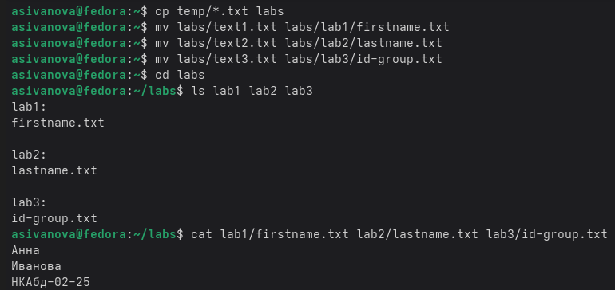
Задание 7

Выводы
При выполнении лабораторной работы я приобрела навыки работы с операционной системой на уровне командной строки (организация файловой системы, навигация по файловой системе, создание и удаление файлов и директорий).

